Plans de gestion des sites LIFE Elia

UG:UM216 - Circuit: 70.307: pylône 85 au 94
Nom complet de l'UG: ORGEO/FAYS-LES-VENEURS 70KV LI

Action LIFE: Prairie fleurie : 6 polygone(s) (3.08 ha)
Autres actions LIFE sous cette/ces portée(s): Lisière; Lisière restaurée; Verger; Mare; Pas d'action

Commune(s): Paliseul; Bertrix

Triage(s) DNF concerné(s): Fays-Les-Veneurs (COMES Pierre - GSM: 0477/78.16.42); Bertrix (MAQUA Paul - GSM: 0473/54.02.50)

Cantonnement(s) DNF concerné(s):BOUILLON (061/23.08.80); NEUFCHATEAU (061/23.10.30)
Info actualisées sur Le portail environnement de Wallonie

Gestionnaire (+ Propriétaire):
ID | Gestionnaire | Propriétaires
SP_211 | Agriculteur /Delogne Stéphane/0497 854351 | Commune De Paliseul
SP_524 | Agriculteur /Delogne Stéphane/0497 854351 | Commune De Paliseul
SP_525 | Agriculteur /Delogne Stéphane/0497 854351 | Puttemans, Paulina Josepha
SP_522 a | Agriculteur /Delogne Stéphane/0497 854351 | Commune De Paliseul
SP_522 b | Agriculteur /Delogne Stéphane/0497 854351 | Commune De Bertrix
SP_522 c | Agriculteur /Delogne Stéphane/0497 854351 | Commune De Bertrix
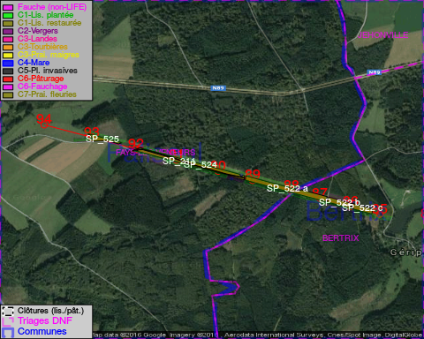

GESTION:

Objectif à long terme :

Maintien de l'hbaitat ouvert selon le mode de gestion prévu.

Tous les aménagements ont eu lieu entre October 2015 et November 2016.

Détail par portée
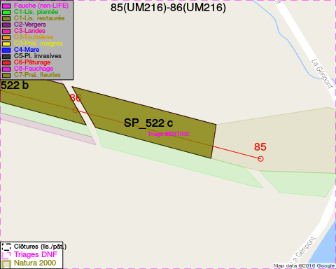
Adresse propriétaire:
- [SP_211] Commune De Paliseul: Grand Place 1 Paliseul
- [SP_524] Commune De Paliseul: Grand Place 1 Paliseul
- [SP_525] Puttemans, Paulina Josepha: Avenue Charles Schaller 53 Auderghem
- [SP_522 a] Commune De Paliseul: Grand Place 1 Paliseul
- [SP_522 b] Commune De Bertrix: R De La Gare 38 Bertrix
- [SP_522 c] Commune De Bertrix: R De La Gare 38 Bertrix
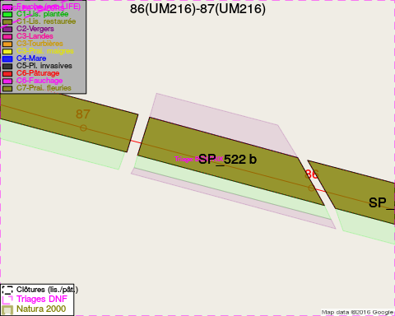
Adresse propriétaire:
- [SP_211] Commune De Paliseul: Grand Place 1 Paliseul
- [SP_524] Commune De Paliseul: Grand Place 1 Paliseul
- [SP_525] Puttemans, Paulina Josepha: Avenue Charles Schaller 53 Auderghem
- [SP_522 a] Commune De Paliseul: Grand Place 1 Paliseul
- [SP_522 b] Commune De Bertrix: R De La Gare 38 Bertrix
- [SP_522 c] Commune De Bertrix: R De La Gare 38 Bertrix
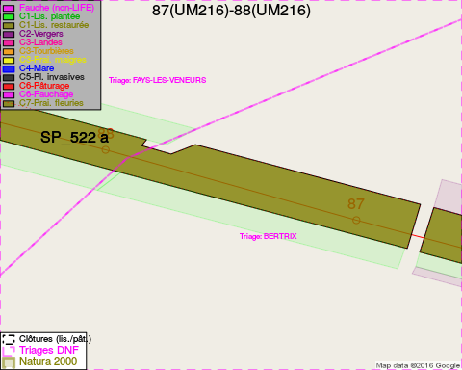
Adresse propriétaire:
- [SP_211] Commune De Paliseul: Grand Place 1 Paliseul
- [SP_524] Commune De Paliseul: Grand Place 1 Paliseul
- [SP_525] Puttemans, Paulina Josepha: Avenue Charles Schaller 53 Auderghem
- [SP_522 a] Commune De Paliseul: Grand Place 1 Paliseul
- [SP_522 b] Commune De Bertrix: R De La Gare 38 Bertrix
- [SP_522 c] Commune De Bertrix: R De La Gare 38 Bertrix
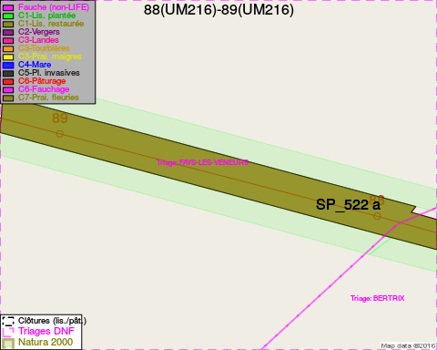
Adresse propriétaire:
- [SP_211] Commune De Paliseul: Grand Place 1 Paliseul
- [SP_524] Commune De Paliseul: Grand Place 1 Paliseul
- [SP_525] Puttemans, Paulina Josepha: Avenue Charles Schaller 53 Auderghem
- [SP_522 a] Commune De Paliseul: Grand Place 1 Paliseul
- [SP_522 b] Commune De Bertrix: R De La Gare 38 Bertrix
- [SP_522 c] Commune De Bertrix: R De La Gare 38 Bertrix
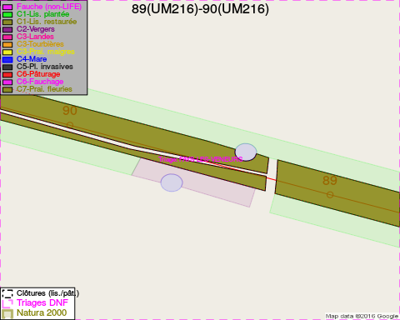
Adresse propriétaire:
- [SP_211] Commune De Paliseul: Grand Place 1 Paliseul
- [SP_524] Commune De Paliseul: Grand Place 1 Paliseul
- [SP_525] Puttemans, Paulina Josepha: Avenue Charles Schaller 53 Auderghem
- [SP_522 a] Commune De Paliseul: Grand Place 1 Paliseul
- [SP_522 b] Commune De Bertrix: R De La Gare 38 Bertrix
- [SP_522 c] Commune De Bertrix: R De La Gare 38 Bertrix
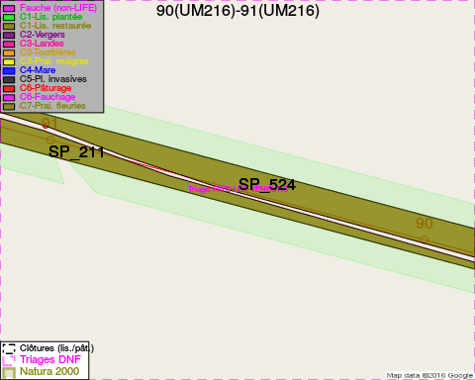
Adresse propriétaire:
- [SP_211] Commune De Paliseul: Grand Place 1 Paliseul
- [SP_524] Commune De Paliseul: Grand Place 1 Paliseul
- [SP_525] Puttemans, Paulina Josepha: Avenue Charles Schaller 53 Auderghem
- [SP_522 a] Commune De Paliseul: Grand Place 1 Paliseul
- [SP_522 b] Commune De Bertrix: R De La Gare 38 Bertrix
- [SP_522 c] Commune De Bertrix: R De La Gare 38 Bertrix
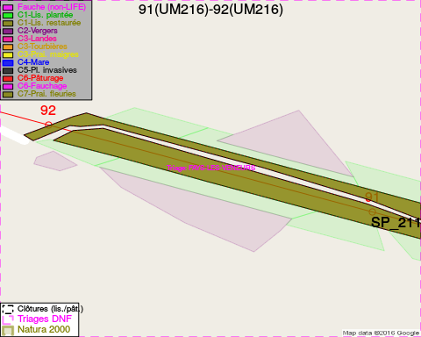
Adresse propriétaire:
- [SP_211] Commune De Paliseul: Grand Place 1 Paliseul
- [SP_524] Commune De Paliseul: Grand Place 1 Paliseul
- [SP_525] Puttemans, Paulina Josepha: Avenue Charles Schaller 53 Auderghem
- [SP_522 a] Commune De Paliseul: Grand Place 1 Paliseul
- [SP_522 b] Commune De Bertrix: R De La Gare 38 Bertrix
- [SP_522 c] Commune De Bertrix: R De La Gare 38 Bertrix
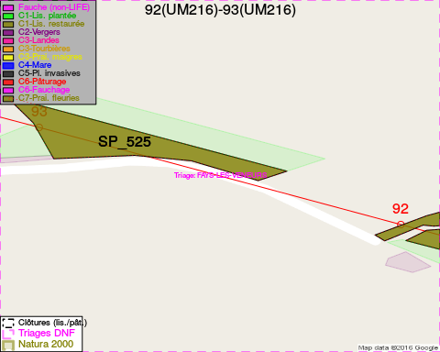
Adresse propriétaire:
- [SP_211] Commune De Paliseul: Grand Place 1 Paliseul
- [SP_524] Commune De Paliseul: Grand Place 1 Paliseul
- [SP_525] Puttemans, Paulina Josepha: Avenue Charles Schaller 53 Auderghem
- [SP_522 a] Commune De Paliseul: Grand Place 1 Paliseul
- [SP_522 b] Commune De Bertrix: R De La Gare 38 Bertrix
- [SP_522 c] Commune De Bertrix: R De La Gare 38 Bertrix
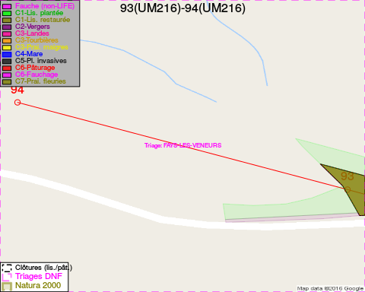
Adresse propriétaire:
- [SP_211] Commune De Paliseul: Grand Place 1 Paliseul
- [SP_524] Commune De Paliseul: Grand Place 1 Paliseul
- [SP_525] Puttemans, Paulina Josepha: Avenue Charles Schaller 53 Auderghem
- [SP_522 a] Commune De Paliseul: Grand Place 1 Paliseul
- [SP_522 b] Commune De Bertrix: R De La Gare 38 Bertrix
- [SP_522 c] Commune De Bertrix: R De La Gare 38 Bertrix

Document réalisé le 22/12/2016

